МИНИСТЕРСТВО НАУКИ И ВЫСШЕГО ОБРАЗОВАНИЯ РОССИЙСКОЙ ФЕДЕРАЦИИ
федеральное государственное бюджетное образовательное учреждение высшего образования «Российский экономический университет имени Г.В. Плеханова»
Московский приборостроительный техникум

ОТЧЕТ
по учебной практике
УП.04.01 Внедрение и поддержка программного обеспечения______ ________________________________________________________________.

Профессионального модуля ПМ.04 Сопровождение и обслуживание программного обеспечения компьютерных систем .

Специальность 09.02.07 Информационные системы и программирование ____________________________________________________________.

Студент Панфило Ярослав Валерьевич
(фамилия, имя, отчество)
Группа Т50-1-20

Руководитель по практической подготовке от техникума

Пахомов Даниил Александрович.
(фамилия, имя, отчество)

«__» ______ 2023 года
Практическая работа №3

Цель работы: В данной практической работе необходимо подключить любую СУБД(MySQL, PostgreSQL, MS SQL) и изменить модели из предыдущей работы под новые технологии.
Требования:
1) На 3 необходимо просто переделать предыдущую работу с подключением выбранной СУБД, сделать валидацию на каждое поле с помощью аннотаций (пример @NotBlank или @Size).
2) На 4 добавить поиск определенной записи, можете выбрать любое поле, по которому будет происходить поиск.
3) На 5 написать универсальные классы для CRUD операций.

1. Создаем БД и подключаем к проекту.

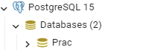
Рисунок 1. База данных.

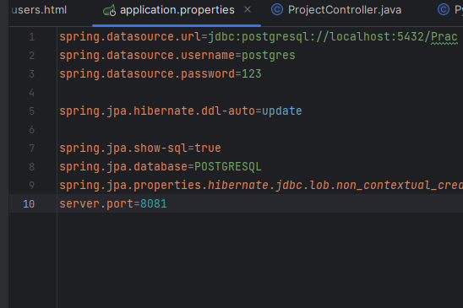
Рисунок 2. Подключение к проекту.

2. Затем после подключения у нас подрубаются соответствующие зависимости для дальнейшей работы.

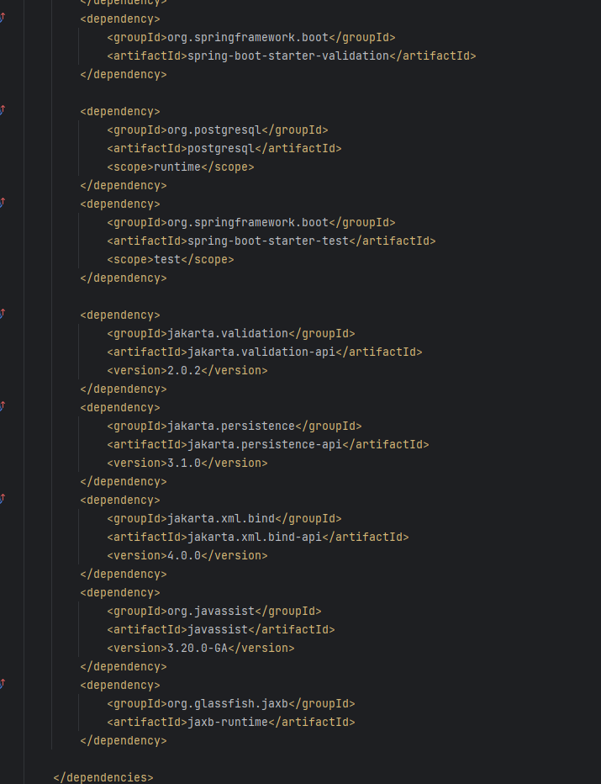
Рисунок 3. Дополнительные зависимости.

3. Далее к уже имеющейся модели мы должны добавить соответствующие условия для обработки их после внесения в базу.

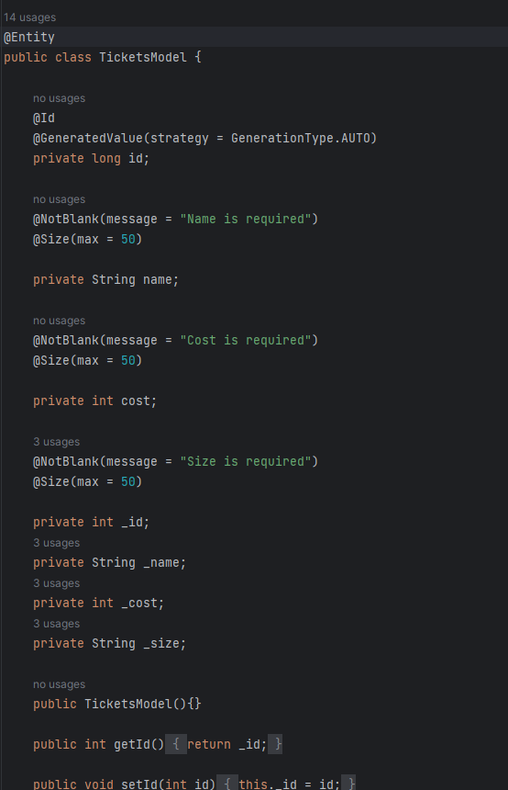
Рисунок 4. Дополнительные условия.

4. Также создаются репозитории интерфейса.

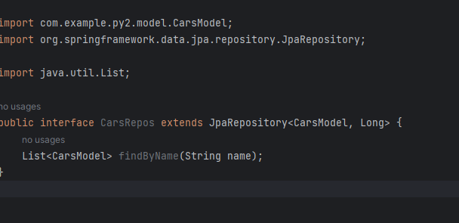
Рисунок 5. Интерфейс-репозиторий.

5. В контроллере все старые действия изменились.

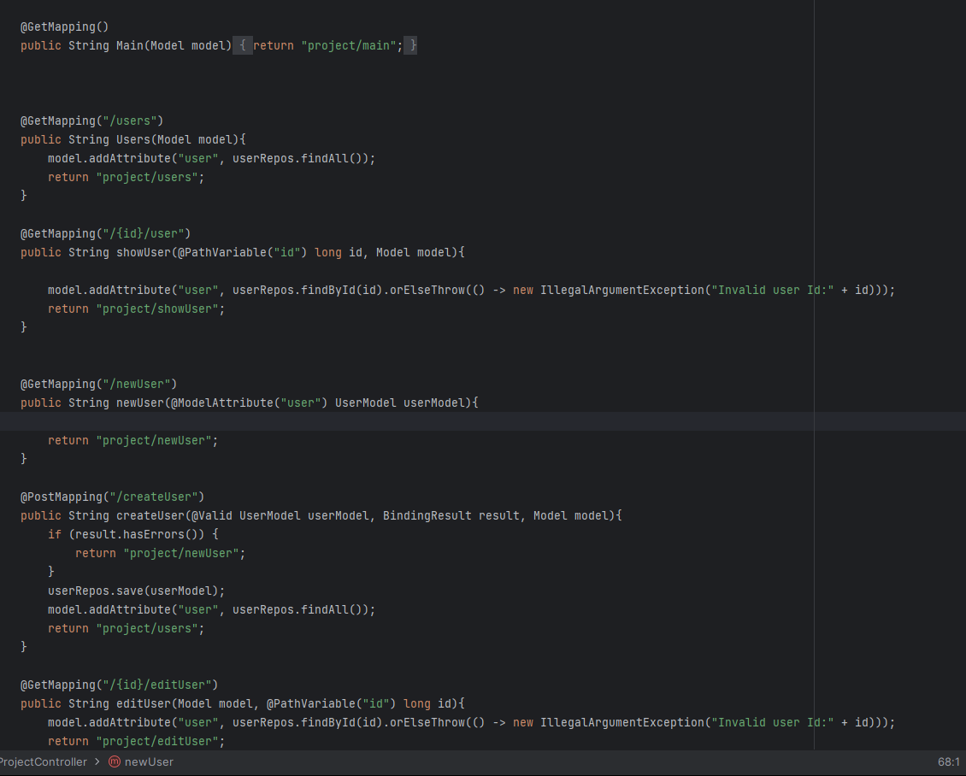
Рисунок 6. Изменённые действия.

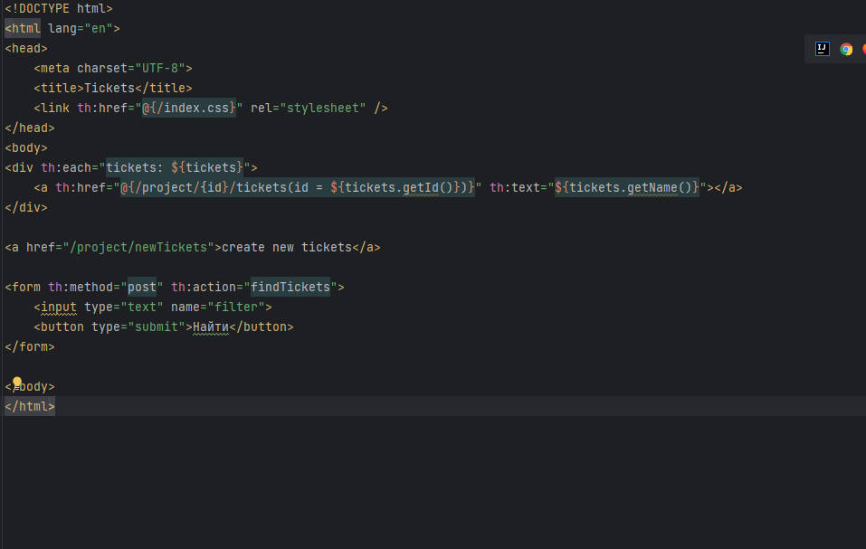
Рисунок 7. HTML.

Вывод: В данной практической работе была подключена СУБД PostgreSQL и изменены модели из предыдущей работы под новые технологии. Для каждого поля модели была создана валидация с помощью аннотаций. Также был реализован поиск объектов модели в БД с помощью параметра названия объекта.

